Батлав: Дарга ..............................................................\А.Бүрэнжаргал \

Монголын Хараагүйчүүдийн үндэсний холбооны Баянхонгор дахь салбар зөвлөлийн 2019 онд хийсэн ажлын тайлан
Баянхонгор аймгийн салбар зөвлөл нь “Бид хөгжлийн төлөө хамтдаа” гэсэн зорилт тавин
Зорилго нь:
- Хараагүй болон харааны бэрхшээлтэй иргэдийг нийгэмшүүлэх
- Ажилтай орлоготой болох ажлын байрыг нэмэгдүүлэх
- Байгууллагыг санхүүгийн хараат байдлаас гаргах
Ойрын 4 жилд гол зорилго болгон ажиллаж байна.
2019 оны 4 сард МХҮХ- ноос зохион байгуулж явуулсан Хүний Эрх оролцоо Хөгжил 4 гэсэн 2 өдрийн семнарт СанжидаасүрэнБаянхонгор дахь салбарын тэргүүн А.Бүрэнжаргал миний бие оролцсон.
2019 оны 4 сарын 08нд Хүнийэрх оролцоо хөгжил хамтын ажиллагаа гэсэн семнарын талаар хурал хийсэн. Хуралд нийт 15 хүнийг хамруулсан.
2019 оны 6 сарын 01нд Их номгон худалдааны төвтэй хамтран харааны бэрхшээлтэй хүүхдүүд болон Харааны бэрхшээлтэй иргэдийн хүүхдүүдэд нийт 20 бэлэг тараасан. 2019 оны 5 сард Харааны бэрхшээлтэй 3 хүнийг Шаргалжуут рашаан сувилалд үнэ төлбөргүй амраасан.

2019 оны 6 сард Хөдөлмөр, Нийгмийн хамгаалалын яамнаас зохион байгуулсан Хөгжилийн бэрхшээлтэй хүнд хүртээмжтэй оны шилдгийг шалгаруулах ёслолын арга хэмжээнд амжилттай оролцож тэргүүн байрыг авсан.

2019 оны 10 сард Архангай аймагт болсон баруун бүсийн чуулга уулзалтанд

Чимгээ, Энхбилэг, Бүрэнжаргал миний бие оролцсон.

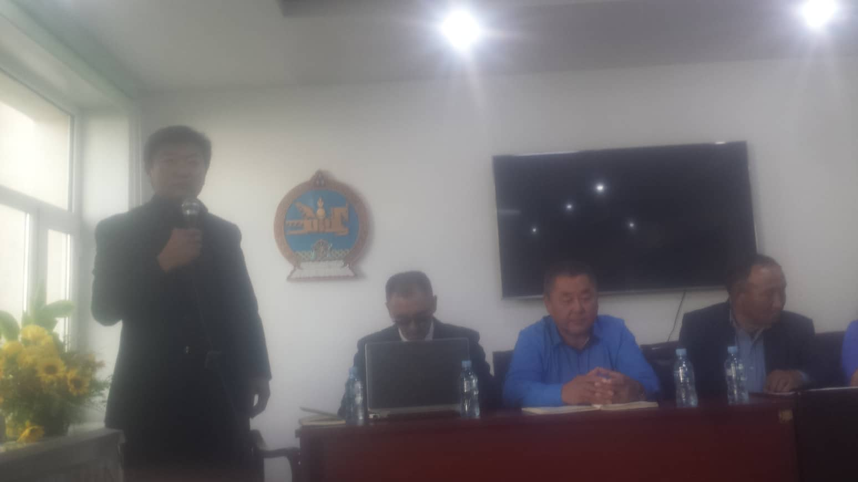

Зураг 1 Архангай Баруун бүсийн чуулга уулзалт

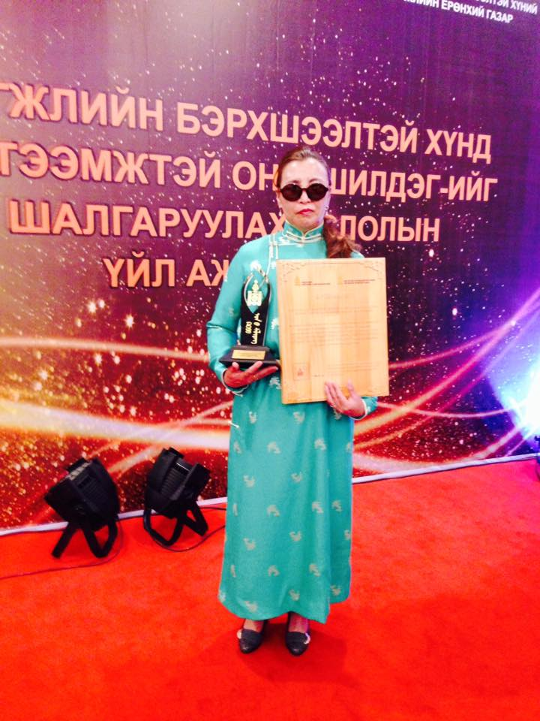

Зураг 2 Хөдөлмөр, Нийгмийн хамгаалалын яамнаас тэргүүн байрыг авсан
10 сарын 15нд Харааны бэрхшээлтэй иргэдийн эрхийг хамгаалах өдрийг аймгийн хэмжээний хараагүй иргэдтэйгээ тэмдэглэн өнгөрүүлсэн.
2018 оны 11 сарын нд Хөгжлийн бэрхшээлтэй иргэдтэй хамтарч спортын 6 төрлөөр оролцож Үүнд:
- Гар барилдаанд Бат- эрдэнэ хүрэл медаль
А.Бүрэнжаргал Долгорсүрэн нар нь Аймгийн иргэдийн хурлын тэргүүн шагнал Соёрхол одонгоор тодорхойлсон. Бат- эрдэнэ аймгийн Тэргүүний ажилтан, Мөнх-баяр, Чимгээ нар нь сумын Засаг даргын жуух бичигээр тус тус шагнагдсан.

Хууль тогтоомжийн талаар
Хараагүй иргэдтэй холбоотой хууль, тогтоомжийн талаар 2019.08.18 нд сургалт мэдээллийг хүргэж 22 хүн тус сургалтанд хамрагдсан. Халамжийн сангаас хараагүй иргэдэд олгогддог тусламж үйлчилгээнд гишүүдийг хамруулах тухай дахин сургалт явуулхаар халамжийн сантай байнгын холбоотой ажиллаж байгаа.

Мэдээлэлийн талаар
Манай аймагт брайль үсэг мэддэг хүн байхгүй бөгөөд цаашид энэ чиглэлээр судалгаа гаргаж үндэсний холбоотой хамтарч сургалт зохион явуулах шаардлагатай байна. Брайль үсгийн номыг гэрээр 4 хүн 10-р анги, ярьдаг ном 15 хүн гэрээр тус тус үйлчлүүлж байна

2019 онд төсөв өгөөгүй байгаа. 2020 онд аймаг орон нутгийн төсвөөс манай салбарт 1,000,000 ний төсөв суулгуулсан байгаа.

Баянхонгор аймгийн хараагүй болон харааны бэрхшээлтэй иргэдийн салбар зөвлөлөөс хийх 2020 оны төлөвлөгөө

- Ажлын байраа тохижуулна
- Брайль бичгийн сургалт явуулна
- Хараагүй иргэдийн ажлын байрыг нэмэгдүүлнэ
- Гишүүдээ туслах хэрэгсэлд хамруулна.

Тайлан гаргасан:
Удирдах зөвлөлийн гишүүд

Батлав: Дарга ...........................................................А.Бүрэнжаргал

